Document 1 : Surfer sur le Net
Pour surfer sur le net, nous utilisons un navigateur web. Il s’agit d’un logiciel d’une extrême complexité, comportant plusieurs millions de lignes de code. Le premier navigateur web, appelé Mosaic, date de 1993. Actuellement, il en existe un grand nombre dont les plus connus sont les suivants.

Donner le nom de ses navigateurs internet :








Document 2 : Surfer sur le Net
Pour créer des sites web, nous avons besoin (au minimum) de deux langages informatiques : le HTML et le CSS. Ceux-ci ne sont pas des langages de programmation, mais des langages de description qui fonctionnent à l’aide de balises interprétées par le navigateur web.
Le langage HTML (HyperText Markup Language, langage de balisage hypertexte) a été inventé par Tim Bernes-Lee en 1991.
Son rôle est de gérer et d’organiser le contenu de la page web (titres, textes, images, etc.). Il répond à une norme très précise.
Le langage CSS (Cascade Style Sheets, feuilles de style en cascade) est venu compléter le langage HTML en 1996. Son rôle est de gérer l’apparence de la page web (agencement, positionnement, décoration, couleurs, taille du texte, etc.).
Autrement dit, le contenu est écrit dans le fichier HTML et la mise en forme est écrite dans le fichier CSS.
Exemple : la copie d’écran ci-dessous est un extrait d’un fichier HTML.
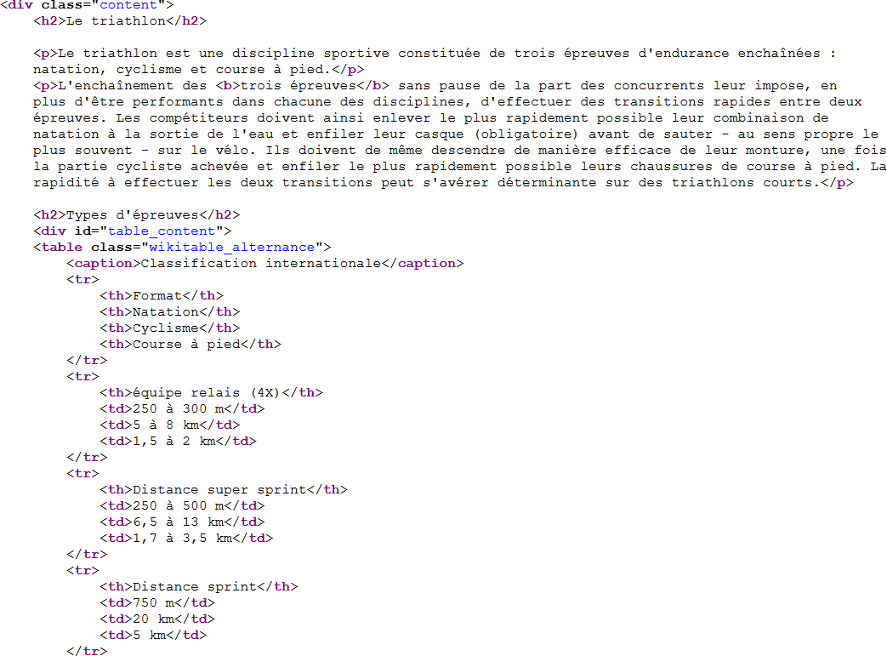
Une fois ce code interprété par le navigateur web, nous obtenons à l’écran la page suivante :
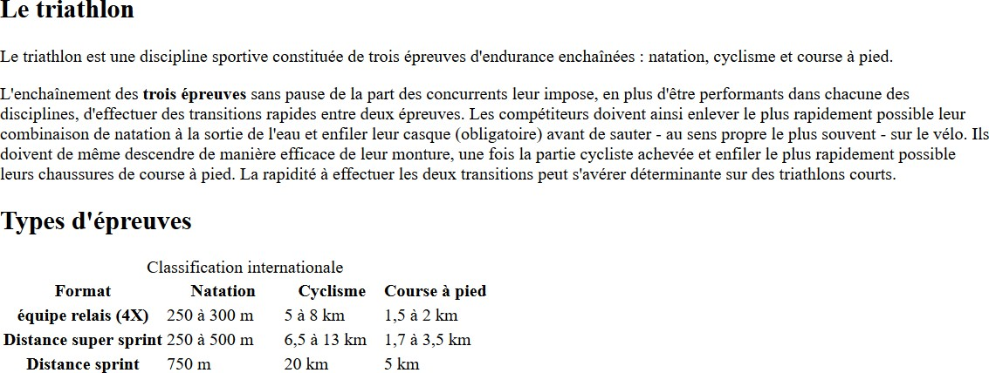
Cette page ne contient que le texte contenu dans le fichier HTML. Pour la mettre en forme, nous utilisons un fichier de style CSS, par exemple celui dont un extrait est donné par la copie d’écran suivante.
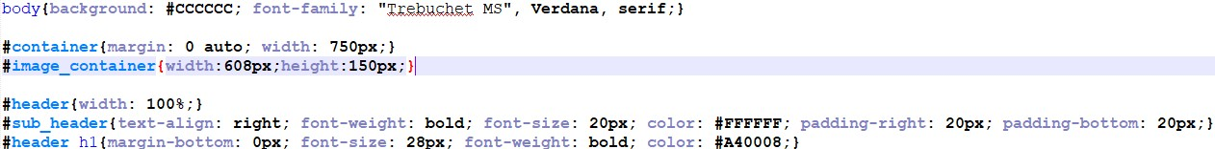
Une fois ce code relié à la page web de l’exemple précédent et interprété par le navigateur, nous obtenons à l’écran la page suivante
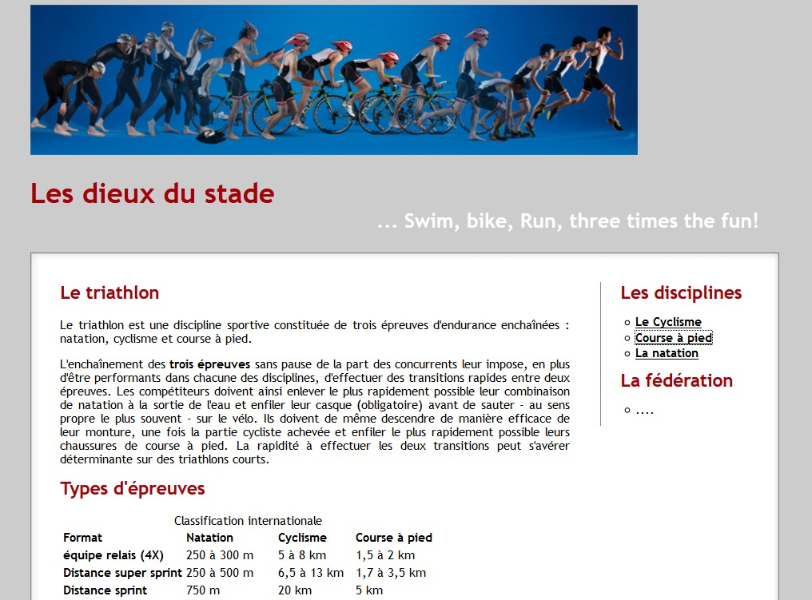
Document 3 : Le fond et la forme
Ouvrez le fichier index.html à l’aide de Notepad++ puis l’exécuter avec un navigateur
Repérez les différents éléments qui forment la structure de base d’une page HTML
- Le doctype <!DOCTYPE html> : il s’agit de la toute première ligne du document. C’est elle
- qui indique qu’il s’agit bien d’une page web HTML et qu’elle est écrite en HTML5.
- La balise <html> : il s’agit de la balise principale du code. Elle définit un conteneur qui englobe tout le contenu de la page web. Cette balise est fermée à l’aide de la balise </ html> située à la dernière ligne du code.
- La balise <head> : il s’agit d’une balise définissant le conteneur d’en-tête de la page. Ce conteneur donne des informations générales sur la page comme son titre (donné par la balise <title>), son encodage (donné par la balise <meta charset=... /> et utile pour la gestion de certains caractères), etc. Celles-ci ne sont pas affichées sur la page, mais sont extrêmement importantes puisqu’elles sont nécessaires au navigateur pour une bonne interprétation du code.
- La balise <body> : il s’agit d’une balise définissant le conteneur du corps de la page. Ce conteneur contient tous les éléments qui seront affichés sur la page.
Le conteneur d’en-tête
- Indiquez les lignes correspondantes au conteneur d’en-tête du fichier.
- Précisez le titre de la page. Indiquez où il apparaît lorsque la page est exécutée par le navigateur. Modifiez ce titre.
- Indiquez l’encodage du fichier. Expliquer ce qui se passe sur la page web si vous supprimez la ligne indiquant l’encodage.
Le corps de la page web
- Indiquez les lignes correspondantes au corps de la page web.
- Modifiez <h1>Navigateurs</h1> en <h2>Navigateurs</h2>. Indiquez ce que vous observez sur la page web.
- Dites comment mettre des mots en gras. Mettez en gras les mots HTML et CSS.
- Précisez quelle est la balise qui permet d’insérer une image.
- Indiquez à quoi peut servir la balise <span>.
Liaison CSS
- Repérez quelle est la ligne de code qui permet de lier le fichier index.html `à sa feuille de style.
- Indiquez ce qui se passe sur la page web si on supprime cette ligne.
Fichier CSS
- Ouvrez le fichier style.css à l’aide de Notepad++. Précisez comment il est structuré.
- Modifiez le style CSS pour que les balises <h1> soient écrites en bleu.
- Indiquez à quoi correspondent les attributs width et height de la balise img. Expliquez comment les modifier pour que l’image soit un rectangle de taille 200 x100 pixels.
Les paragraphes sont créés avec les balises <p>.
- Observez les lignes 12 et 18 du fichier index.html. Précisez la différence observée.
- Modifiez le style CSS pour que le paragraphe écrit en rouge soit écrit en vert.
- Modifiez le style CSS pour que le paragraphe écrit en noir soit écrit en jaune.
- Indiquez comment modifier les fichiers index.html et style.css pour que les mots HTML et CSS soient écrits en bleu et en italique, mais sans modifier le reste du document.

